一切都是为了“赔偿金”
（桦甸法院 孙伟航）近日，桦甸市人民法院圆满调解了一起工亡赔偿款纠纷案件，让逝者安息，暖了逝者家属的心。
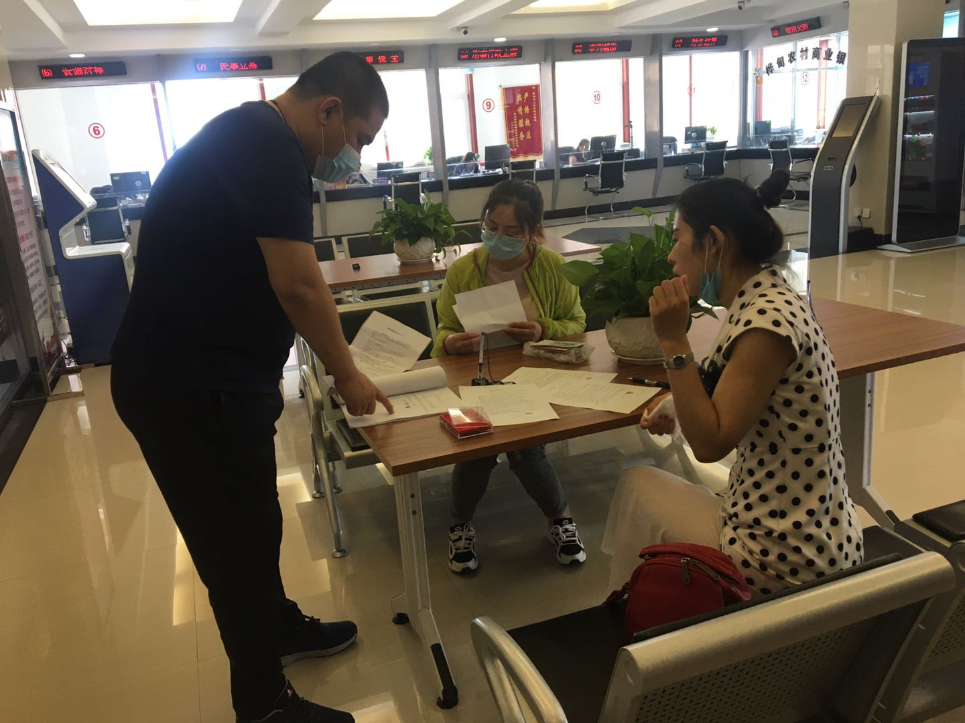2016年某企业与某不锈钢加工部达成协议，由不锈钢加工部为该企业加工并安装不锈钢栅栏和厂区门上的字。几天后，张三（化名）作为电焊工技术人员被加工部老板指派到该企业进行焊接工作。但世事难料，张三在该企业进行焊接工作时，由于违规操作，触电身亡。
事发突然，在了解到张三的死因后，张三的妻子以及家属来到该企业和张三工作过的加工部讨说法。为了更好地解决问题，在政府的调解下，企业决定先拿出一部分赔偿金，以安慰死者的家属。但张三的家属并不认同企业和政府给出的赔偿方案，便将该企业和加工部告上了法庭。
后经桦甸法院审理认为，该企业和加工部应依法承担相应的赔偿责任。因该企业在前期已赔偿了应该赔偿的部分，遂判决该加工部赔偿张三的家属26余万元。
该不锈钢加工部系个人经营的工商户，虽开店多年，但也没赚到多少钱，店主生活也不是很充裕。判决生效后，店主仅支付了一小部分的赔偿金，其加工部也因为赔偿金的问题经营不下去倒闭了。但张三的家属认为唯一家里的顶梁柱就这么没了，家里的孩子和老人的未来全都要依靠张三的妻子一个人，所以态度非常坚决，要求加工部一定要将赔偿金全部赔付，于是张三的家属再次向桦甸法院执行局提出了申请。
受理案件的法官腾云飞了解到，该加工部店主在被市安全监督管理局罚款后，确实也是囊空如洗。后经过不厌其烦地多次协调、走访，办案法官设法为张三的家属执行回了部分的赔偿金，但仍有部分赔偿金尚未执行到位。经仔细调查，腾法官查到加工部店主名下还有一处房产，于是决定先将该处房产暂时查封处理。
这期间，腾法官多次设法想找到双方进行调解，但双方矛盾激化严重，情绪比较激动，互相也不见面，根本没有调解的可能性。在设法调解过程中，张三的家属甚至直接找到腾法官说：“你必须给我执行到位，如果他不赔我钱，就拘留他，就得给他判刑进监狱”。腾法官只能一次次的将张三家属激动的情绪稳定下来，再对他们释明法理。
因为双方矛盾比较深还不见面，腾法官只能一次次的分别找到原被告进行单独调解。一方是亲人逝去、情绪激动的死者家属，一方是满腹委屈、经济状况不太好的雇主。面对这些情况，如何安抚好死者家属的情绪，让逝者安息？如何避免矛盾纠纷进一步激化，以防引发群体性事件？作为争议焦点的赔偿金又该如何解决？一道道现实而紧迫的问题摆在腾法官的面前。
2020年，疫情突发，避免人员聚集的情况发生，腾法官便决定利用打电话、发微信的方式再次进行调解。整个疫情期间，腾法官一次又一次给双方当事人打电话，一遍又一遍商量能妥善解决的办法，希望能商量出一个能让双方当事人都能满意的办法。
经过一段耐心地调解后，加工部老板提出：“因为家里唯一的经济来源——加工部也因为赔偿金和罚款经营不下去倒闭了，现在我自己家生活都困难确实拿不出钱了，不行我把被查封的那套房产给张三的家属吧”。但由于疫情原因，双方当事人又因矛盾激化不见面，于是腾法官又担当起了“中介”的角色，替张三的家属看房介绍。
终于，皇天不负有心人。经过腾法官与双方的最终调解、协商，双方当事人协商决定，将被查封的那套房产评估拍卖，加工部老板直接将房子过户然后再拿出一部分现金给张三的妻子。就这样，双方在腾法官的调解下，最终圆满达成了和解协议。
在双方当事人达成和解的当天，最激动的不是双方当事人，而是腾法官。看着双方当事人和解后远去的背影，腾法官长舒一口气，激动地说道：“其实我也挺不容易的”。
一个意外事故可能毁了一个家庭，一笔赔偿金可能会引发一场纠纷。但是，法官们一次次耐心地调解能够唤醒彼此的温情，这就是司法的温度与价值。多年来，桦甸法院坚持以当事人为本，躬身践行司法为民，不断提高执法办案水平，切实维护社会公平正义，努力让更多的人民群众享受到优质高效的司法服务。

